LASTNOSTI SNOVI V NARAVI
Povezava: SPO DZ 96/1 (Lastnosti snovi)

V tem spomladanskem času so čudoviti dnevi. Upam, da greš vsak dan vsaj za nekaj časa ven iz hiše na svež zrak, na krajši ali daljši sprehod – ob upoštevanju trenutnih pravil za gibanje na prostem, seveda. Da bi poglobil/a znanje iz spoznavanja okolja, te vabim, da rešiš spodnje naloge. Prosim te samo, da stvari, ki jih boš v naravi opazoval/a, ne trgaš in ne uničuješ, ampak jih samo opazuješ. S seboj vzemi beležko (ali ta učni list), v katero boš stvari narisal/a in poimenoval/a.

Če trenutno nimaš možnosti za sprehod, se z opazovanjem na prostem lahko ukvarjaš tudi na domačem vrtu oziroma okrog hiše. Mogoče boš tam odkril/a kaj manj naravnega, nekaj pa se bo zagotovo našlo.

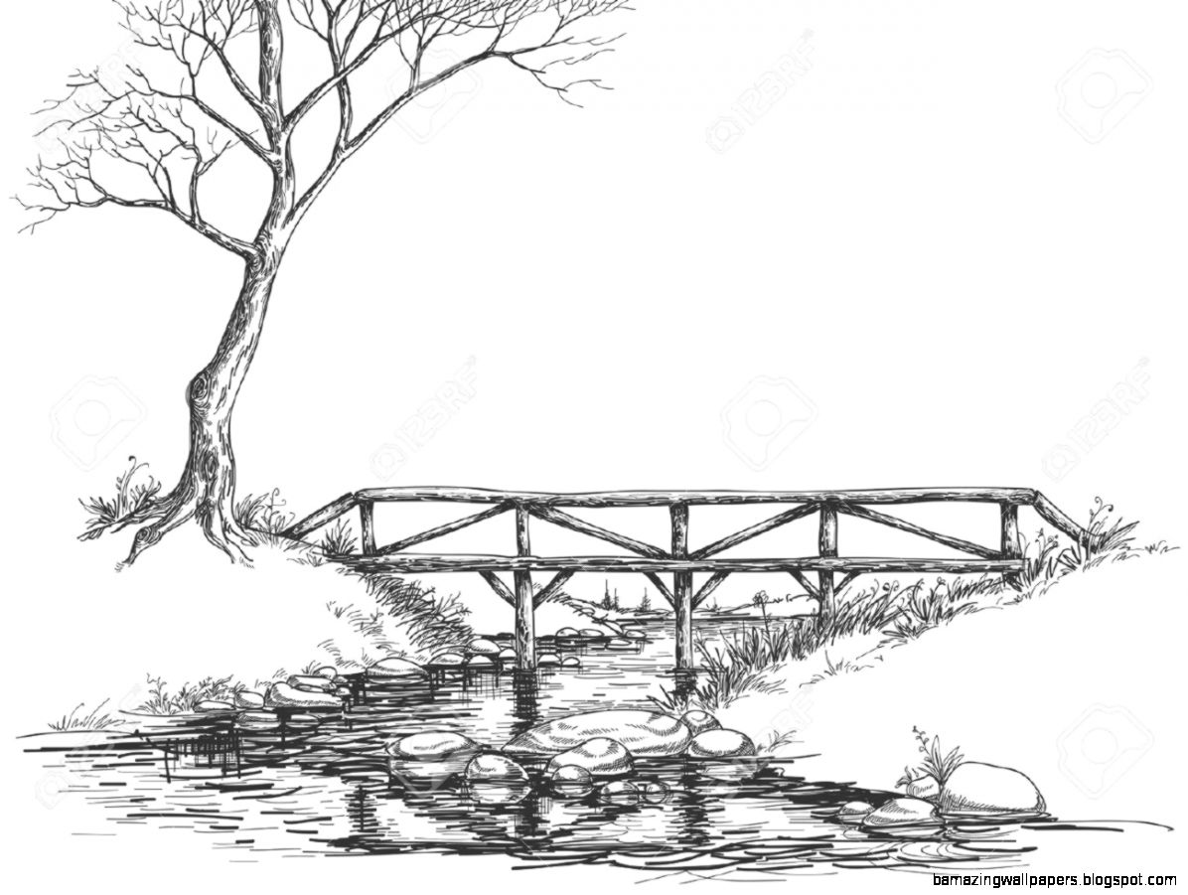
Sedaj pa veselo na pot!

Iskanja v naravi | Nariši in poimenuj
Primer:  Najdi nekaj naravnega, kar je mehko! | Odpadlo listje 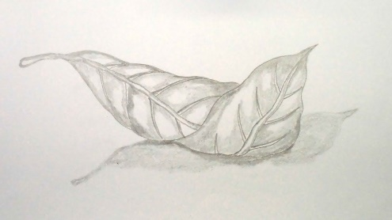
1. Najdi nekaj naravnega, kar je zelo trdo!

2. Najdi nekaj naravnega, kar je okrogle oblike!

3. Najdi nekaj naravnega, kar je trikotne oblike!

4. Najdi nekaj naravnega, kar je hrapavo!

5. Najdi nekaj naravnega, kar je gladko!

6. Najdi nekaj naravnega, kar je zelo ravne oblike!

7. Najdi nekaj naravnega, kar bi plavalo na vodi!

8. Najdi nekaj naravnega, kar bi potonilo v vodi!

9. Najdi nekaj, kar lahko povzroča zvok!

10. Najdi nekaj, kar odbija sončno energijo!

11. Najdi nekaj, kar je prišlo od ptičjih kril!

12. Najdi nekaj, kar bi raslo v pravih pogojih!

13. Najdi nekaj, kar tam ne bi smelo biti!

14. Najdi nekaj naravnega, kar se ti zdi nenavadno!

15. Najdi nekaj naravnega, kar se ti zdi zelo lepo!

16. Najdi nekaj naravnega, kar bi rad/a pokazal/a drugim!

Pripravila: Vilma Vrtačnik Merčun

Pripis:
Z učiteljico Ireno Mučibabić bova veseli, če nama boš poslal/a svoj izdelek ali nama napisal/a, kaj vse zanimivega si opazil/a v naravi.
E-naslov: vvrtacnik@gmail.com in irena.mucibabic@guest.arnes.si

